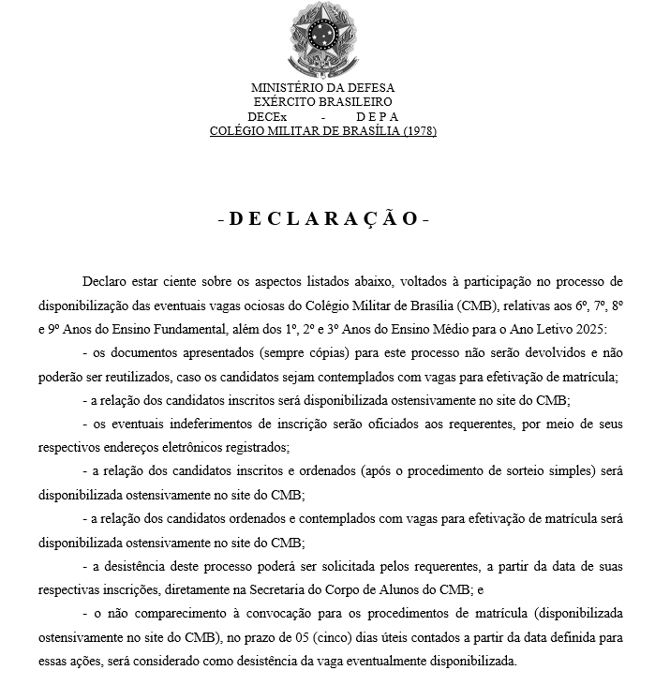

Brasília, ___ de ________________ de 20____.

Nome completo – Posto/Graduação

Identidade nº